Promocje huśtawki ogrodowe - gdzie szukać mebli w korzystnych cenach?
Marzy Ci się kącik relaksu w zaciszu własnego ogrodu? Chciałbyś kupić huśtawkę ogrodową, na której będziesz mógł odpocząć po ciężkim dniu pracy? A może chcesz sprawić swoim dzieciom i szukasz rodzinnej huśtawki dla całej rodziny? Sprawdź jakie modele są dostępne na rynku i wybierz idealny dla siebie!

Huśtawki ogrodowe - idealne uzupełnienie każdego ogrodu
Ogród to miejsce, gdzie sadzimy i pielęgnujemy rośliny, ale ma też bardzo ważną funkcję wypoczynkową i rekreacyjną, o której nie można zapominać. Żeby umilić czas spędzany na działce, można ją wyposażyć w elementy, które pomagają się zrelaksować: altankę, basen, kącik grillowy i huśtawkę ogrodową, sprawiającą radość dzieciom i dorosłym. Ogrodowa architektura może sprawić wiele satysfakcji więc warto wygospodarować na te meble część ogrodu, tym bardziej, że promocje na huśtawki ogrodowe zdarzają się bardzo często.

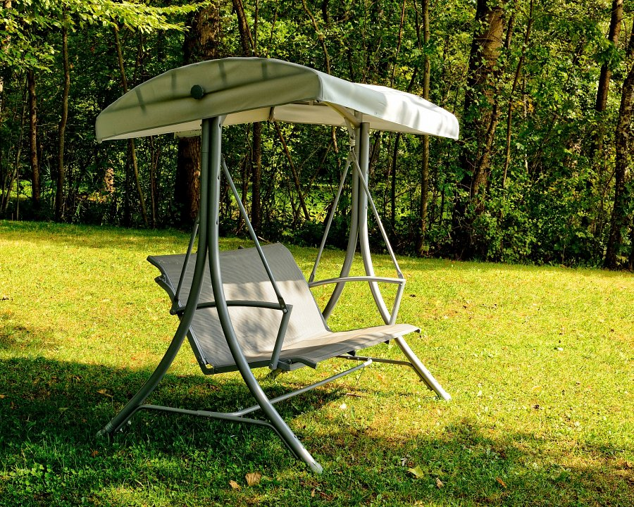
Promocje huśtawki ogrodowe - gdzie ich szukać?
Na rynku dostępnych jest wiele modeli huśtawek ogrodowych i sklepów, gdzie można je nabyć. Jak wybrać wygodny i wytrzymały mebel, żeby służył przez wiele lat? Promocje huśtawki ogrodowe - jak znaleźć mebel w korzystnej cenie? Najlepiej skorzystać z porównywarek cenowych dostępnych online, porównać koszty, zapoznać się z opiniami i cieszyć się kącikiem relaksu w zaciszu ogrodu po dokonaniu zakupu.

